Guernica

I. Pablo Picasso
Este pintor español nació en España en 1882 y murió en 1973 a la edad de 91 años. Durante la Guerra Civil española, Picasso empleó su talento para ganar dinero para la causa republicana. Creó varios dibujos en que dibujó a Franco como un monstruo.

II. Historia de la Guernica
En 1937, Picasso residía en París. Él fue comisionado por el gobierno español en exilio a pintar un mural para su pabellón en la Feria Mundial en París. La comisión requería que Picasso expresara el sentido del drama de su patria violada por los fascistas.
En 1937 también fue atacado el pueblo de Guernica por los aviones de Hítler. Su destrucción fue completa y total. Se calcula que murieron miles de personas.

Picasso decidió representar la destrucción inhumana de Guernica en su mural. El mural llegó a ser una obra famosa porque nos habla de la crueldad de la guerra.

III. Figuras en Guernica de Picasso.
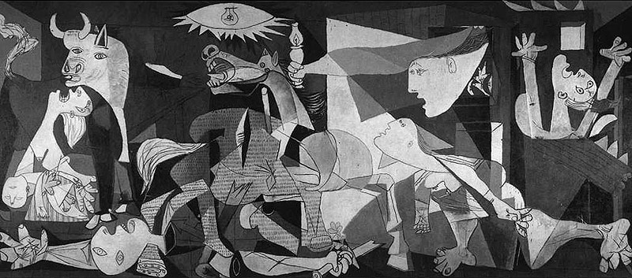
- La mujer con su niño muerto
- El toro
- La paloma
- La Luz eléctrica
- El caballo
- La mujer con lámpara
- La mujer en pánico
- El guerrero caído
- El niño muerto
- La flor
- La fugitiva
- Hitler

- La mujer con su niño muerto: Representa la crueldad a los inocentes. La mujer puede ser España lamentando a sus hijos caídos, afligida por el conflicto entre sus hijos.

- El toro: Representa el valor, la estabilidad, el orgullo. No mueve, es firme. Parece proteger a la mujer. El toro puede simbolizar a España. Según Picasso es la brutalidad y la oscuridad.

- La paloma: Generalmente representa la paz. Aquí se ve espantada en una actitud de lamento. Casi no se ve...casi ha desaparecido como la paz que debe simbolizar ha desaparecido.

- La luz eléctrica: Representa la conciencia de una luz amarga, él que ve la escena no puede evitar ni escapar de la brutalidad.

- El caballo: la agonía y el sufrimiento, hace un grito de dolor que casi se puede oír.

- La mujer con lámpara – La lámpara representa la esperanza. Ella representa la ansiedad y busca ayuda. Parece decir «¿Qué nos está pasando? ¿Qué podemos hacer para salvarnos?»

- La mujer en pánico: Se cae bajo las ruinas y las llamas implorando ayuda.

- El niño muerto: La muerte de los españoles, la muerte del amor fraternal.

- El guerrero caído – La caída del pasado y de la cultura. Sirve como base de las otras figuras.

- La flor – Simboliza el renacimiento entre la destrucción...y la esperanza.

- La fugitiva – Corre hacia el toro implorando ayuda. Su postura, su cara parece preguntar, ¿POR QUÉ?

- Algunas personas creen que Hitler está pintado también en la pintura. Adolf Hitler - Bigote negro corto, ojo, nariz larga. La nariz larga es como Pinocho donde los mentirosos les crece la nariz. Al mentir, Hitler como a Pinocho, le crece la nariz.

